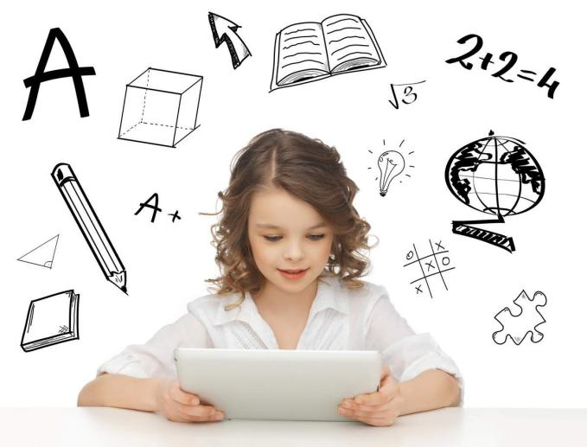

1. Выявление одарённых и талантливых детей.
2. Помощь одаренным учащимся в самореализации их творческой направленности.
3. Контроль над развитием познавательной деятельности одарённых школьников.
4. Поощрение одарённых детей.
5. Работа с родителями одарённых детей.
6. Работа с педагогами.
7. Взаимодействие образовательного учреждения с другими структурами социума для создания благоприятных условий развития одарённости.

Каждый человек талантлив. Добьётся ли человек успеха, во многом зависит от того, будет ли выявлен его талант, получит ли он шанс использовать свою одарённость. Реализованная возможность каждого человека проявить и применить свой талант, преуспеть в своей профессии влияет на качество жизни, обеспечивает экономический рост и прочность демократических институтов.
(Концепция общенациональной системы выявления и развития молодых талантов" (утверждена Президентом РФ 03.04.2012)

Муниципальное бюджетное общеобразовательное учреждение
«Школа №3 имени Героя России
Сергея Медведева»
г. Саяногорск,
Республика Хакасия
2020 год
«Одаренный ребенок: распознать,
принять, поддержать!»
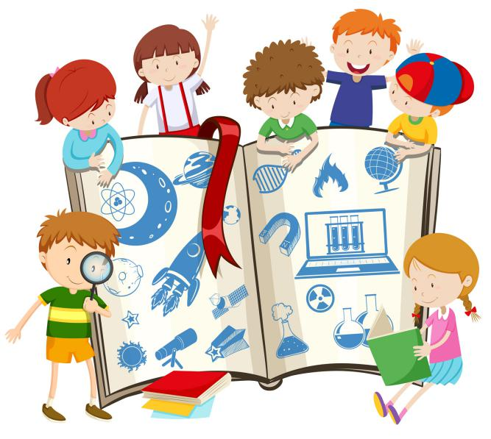
Одарённый ребенок: увидеть, принять, поддержать.
Автор: Версткин С.А,
учитель физики,
педагог дополнительного образования

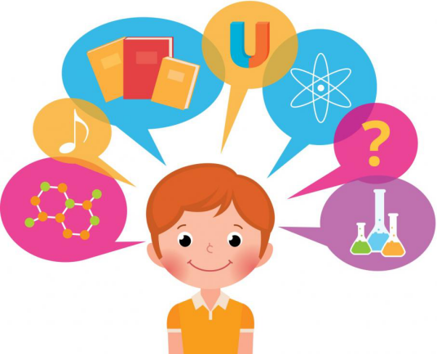

Одарённость - наличие потенциально высоких способностей у какого-либо человека.
Одарённый ребёнок - это ребёнок, который выделяется яркими, очевидными, иногда выдающимися достижениями (или имеет внутренние предпосылки для таких достижений) в той или иной деятельности.
Типы одарённости:
- художественная (музыкальная, художественная);
- психомоторная (спортивная);
- академическая (способность учиться);
- интеллектуальная (умение анализировать, мыслить);
- творческая (не шаблонное мышление).

1. Поощрение – главный витамин для такого ребёнка.
2. Подхватывайте мысли учащегося и оценивайте их тут же, подчёркивая их значимость.
3. Усиливайте впечатлительность детей на новое в его области интересов.
4. Поощряйте оперирование идеями, материалом, предметами. Ребёнок должен практически решать исследовательские задачи.
5. Учите систематической оценке каждой мысли. Никогда не отрицайте, не отбрасывайте её.
6. Не настаивайте на запоминании схем, формул, иностороннего решения, где имеется много способов.
7. Создавайте творческую атмосферу. Учащиеся должны знать, что их творческие предложения и мысли встречаются с признанием, принимаются и используются.
8. Вырабатывайте у учащихся терпимое отношение к понятиям, мыслям.
9. Учите детей ценить свои и чужие мысли.
10. Развивайте у ребёнка терпимость к насмешкам и агрессии ровесников и чувство уверенности в себе и своих суждениях.
11. Стимулируйте и поддерживайте инициативу ребёнка, его самостоятельность. Подбрасывайте проекты, которые могут его увлечь.
12. Подбрасывайте интересные факты, случаи, технические и научные идеи.
Портрет одарённого ребёнка
- Проявляет любопытство ко многим вещам, постоянно задаёт вопросы;
- Предлагает много идей, решений задач, ответов на вопросы;
- Свободно высказывает своё мнение, настойчиво, энергично отстаивает его;
- Проявляет склонность к рискованным действиям;
- Обладает богатой фантазией, воображением;
- Часто проявляет заботу о преобразовании, улучшении общества, предметов;
- Обладает хорошо развитым чувством юмора, видит юмор в ситуациях, которые могут не казаться другим смешными;
- Чувствителен к красоте, внимателен к эстетике вещей.

